领导力与

人力资源学习系列

**菁萃™ — 精准萃取组织经验**

**主 讲：原中国500强企业培训总监 霍礼强**

**面授时长：2天 课程费用：4800元/人**

**课程对象：中基层管理者、**业务岗位技术精英、**优秀骨干员工、专职/兼职内训师、教育培训工作者。**



**课程特色**

**企业收益：**

1、引入经验萃取方法和工具，提炼经验，助力企业通过培训改变绩效；

2、培养一批拥有组织经验萃取方法和实践经验的专家讲师。

**岗位收益：**

1、深入了解经验萃取的概念、组织方式、载体及价值链的知识；

2、借助材料，演示经验萃取的方法和流程，掌握萃取的方法和原则；

3、通过经验萃取画布及工具包，独立完成选题、梳理、建模、开发的经验萃取全步骤，产出优质经验萃取成果；

1、源自平安、华为等名企实践检验总结的原创萃取方法，以绩效改进为导向，将整个萃取流程进行模块化、工具化及标准化，学员学来即可用于工作中；

2、课程采用案例教学、小组研讨、小组协作、视频观摩等教学方法，从学习到演示，再到演练，层层加码，逐一深入，帮助学员真正掌握经验萃取的理论原则和实操方法。



**课程收获**



01

课程大纲

|  |  |  |
| --- | --- | --- |
| **模块一：经验萃取的定义**  1、案例引入：  （1）OPPO如何做到单品第一？  （2）《真北》毛泽东总结经验的故事  2、菁萃是什么？  3、菁萃给组织、个人带来的价值  4、开始菁萃前你需要知道的6件事  （1）什么是经验？  （2）什么是经验萃取？  （3）经验的物理载体有哪些？  （4）经验萃取的组织形式有哪些？  （5）萃取师需要具备哪些能力？  （6）经验是如何变现的？  **模块二：经验萃取的流程与工具**  1、体验萃取小活动：“达人秀”  2、经验萃取的五大原则：选题适度、用户思维、价值评估、最优路径、结果导向  3、经验萃取的流程：明确目标、选取主题、梳理素材、萃取建模、开发套件、评审优化  C1：明确目标  （1）标准：界定萃取边界以及确定萃取工具  （2）工具：萃取定向罗盘图  （3）练习  C2：选取主题  （1）标准：聚焦高价值、读者感兴趣的方向  （2）工具：主题地图、价值放大镜  （3）练习 |  | C3：梳理素材  （1）标准：还原现象找到本质  （2）结果工具：文档清单、故事曲线、24K问题集  （3）过程工具：访谈设计工具、引导设计工具  （4）练习  C4：萃取建模  （1）标准：建立系统性思考  （2）工具：道法术器/结构化范式  （3）建模范式：决策问题、诊断问题、策略绩效问题、设计问题  （3）工具：范式选择卡片、关键词池、结构化卡片  C5：开发套件  （1）标准：选择合适的模板和套路开发形成各种经验成果  （2）工具：九种套件模板与范例  （3）练习  C6：评审优化  （1）优质经验的五大标准  （2）练习  **模块三：内容评审与点评**  1、成果画廊  2、自评与他评 |

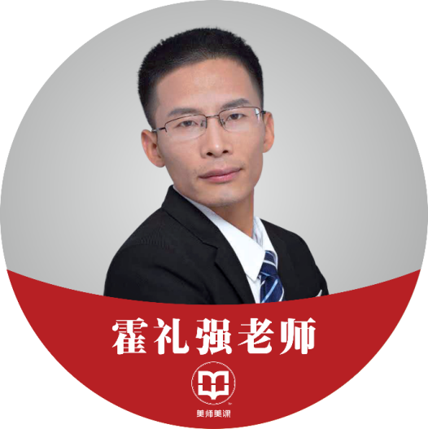



02

专家介绍

**原中国500强企业培训总监**

**霍礼强**

**实战经验**

曾任知名500强集团高级培训总监。具有近十年教育培训经验，是建构主义教学的推崇者，善于“以情境为中心”的提问、引导、激发、教练式授课。课程内容多以内部工作坊的形式开展，强调培训现场出成果的培训实用理念。主持经验萃取等学习项目200多场，学员近万人次，课程满意度96%以上。

**服务案例**

华为大中华区终端门店运营课程开发项目：产出4个终端门店运营精品课程；

国家电网某省管培中心管理案例萃取：产出3大管理案例，包含案例、讲师手册、学员手册等教学材料；

中国银行总行资深客户经理营销经验案例萃取项目：产出《中银客户经理营销案例集》等多个内容。

**服务客户**

华为、格力、百度科技、中国银行、招商银行、中信银行、中车时代、中国平安、东方航空、华润物业、中广核、国家电网、新华保险、龙光地产、三一重工、三星电子、大北农集团、康佳电子、海螺集团……